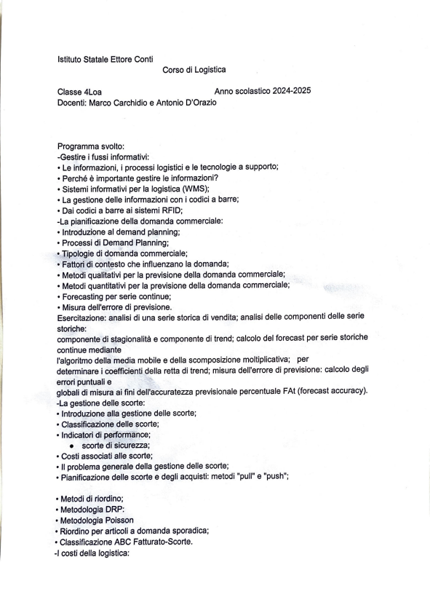
Istituto Statale Ettore Conti
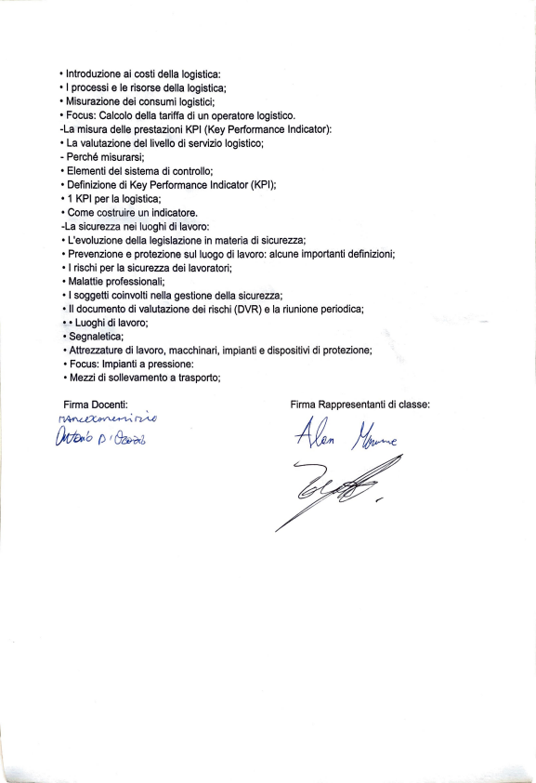
• Introduzione ai costi della logistica:

